Misión Posible

Mensaje de Maestras Visitantes
El mensaje de las Maestras Visitantes de junio de 2012, Las visitas de maestras visitantes: Una asignación sagrada” enfatiza la necesidad de que las maestras visitantes comprendan sus importantes responsabilidades espirituales y se preparen para ser inspiradas cuando realicen sus visitas. Este proyecto de “agente secreto” tiene el objetivo de ilustrar la importancia de las asignaciones de las maestras visitantes. Colgué un par de anteojos para el sol de Dollar Tree en la “carpeta” y adjunté una etiqueta que dice: “No intente realizar esta misión de incógnito. ¡Permita que sus hermanas sepan quién es usted y que se preocupa!”. Después de quitar los anteojos y la etiqueta atada alrededor de la carpeta que dice: “Misión Posible”, usted puede abrir la carpeta para leer más acerca de las preparaciones necesarias para cumplir la asignación con éxito.
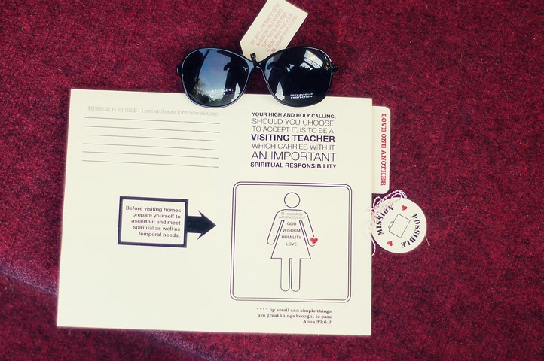
Adjunté una etiqueta en la parte posterior de la carpeta que dice: “Amaos unas a otras” (lo que hace que la carpeta parezca una carpeta de archivo). Dentro de la carpeta se lee: “Su alto y sagrado llamamiento, si decide aceptarlo, es ser una maestra visitante lo que implica una importante responsabilidad espiritual”. El gráfico de la mujer está lleno de las cosas en las que necesitamos prepararnos antes de visitar a nuestras hermanas: El Espíritu de Dios, de sabiduría, de humildad y amor. La parte superior izquierda de la carpeta tiene líneas para llenar los nombres de las hermanas que ustedes aman y cuidan.
Mientras comparte esto durante una visita, pueden discutir maneras de cumplir estas responsabilidades como maestras visitantes. Esto también podría ser parte de una conferencia de maestras visitantes, cuando se repartan nuevas asignaciones.
Pueden descargar esta ayuda de Misión Posible para las Maestras Visitantes a continuación:
English

